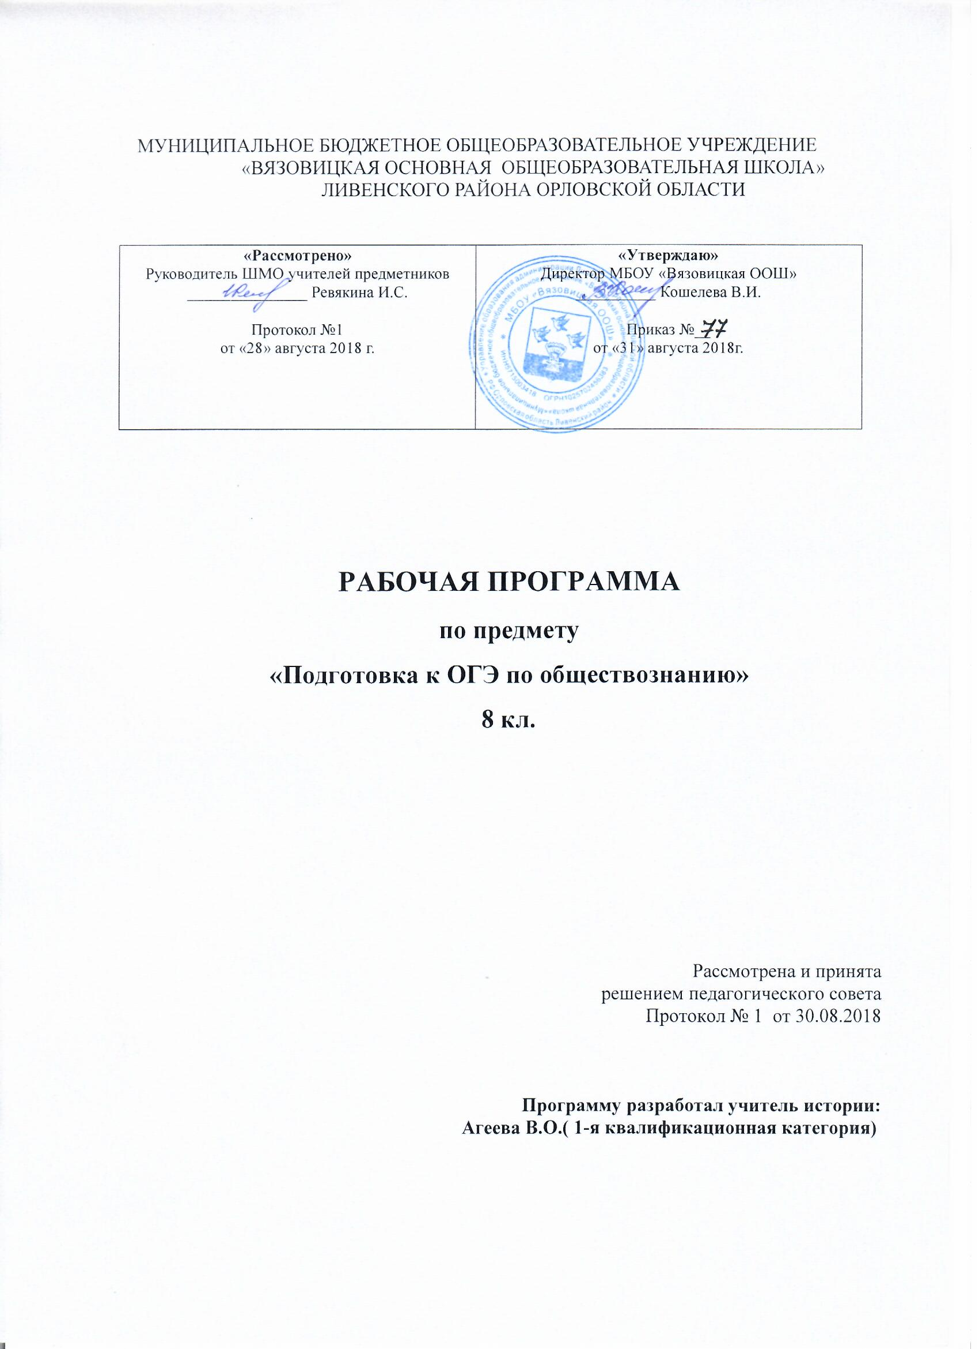

Пояснительная записка.
Программа внеурочной деятельности по курсу «ОГЭ по обществознанию» составлена в соответствии с требованиями Федерального государственного образовательного стандарта основного общего образования на основе сборника «Внеурочная деятельность школьников. Методический конструктор»: пособие для учителя»Подготовка к ОГЭ» О.В. Клименкова, Н.Н.Семке-М: Просвещение-2013г.
Данный курс общеинтеллектуального направления. Он рассчитан на преподавание в 8 классе основной школы, , направлен на учащихся, проявляющих повышенный интерес к обществознанию.
Актуальность данной программы состоит в важности превращения ОГЭ в одну из основных форм аттестации учащихся 9-х классов; оказывая серьезное влияние на весь учебный процесс. Подготовка к ОГЭ по обществознанию становится одной из главных задач учебных занятий в восьмых классах. Только хорошее знание предмета во всех его аспектах является основной успешной сдачи ОГЭ.
Режим занятий.
Программа рассчитана на 1 год обучения (34 часа)
Занятия проходят один раз в неделю. Данная программа рассчитана на проведение теоретических и практических занятий.
Обществознание является интегративным курсом, в котором содержатся основы знаний целого ряда социальных и гуманитарных дисциплин, а именно философии (включая этику), экономики, социологии, психологии, права, политологии и культурологии. Емко и в то же время кратко представить каждую науку, ее базисные категории и научные концепции, переложив их на доступный школьнику язык - одна из базовых идей данной дисциплины. Обществознание охватывает круг вопросов по философии (этике и теории познания), экономике, социологии, психологии, политологии и праву, культурологии, раскрывает общество в единстве всех его сфер, институтов и общественных процессов.
Цель программы – подготовка учащихся к ОГЭ по обществознанию через актуализацию знаний по основным темам курса.
Задачи программы:
- сформировать положительное отношение к процедуре контроля экзамена;
- сформировать представление о структуре и содержании контрольных измерительных материалов по предмету; назначении заданий различного типа (с выбором ответа, с кратким ответом, с развернутым ответом);
- сформировать умения работать с инструкциями, регламентирующими процедуру проведения экзамена в целом; эффективно распределять время на выполнение заданий различных типов; правильно оформлять решения заданий с развернутым ответом;
1
- формирование и закрепление системы научных (логических и образных) знаний и представлений по предмету обществознание; дать учащимся знания об основных сферах человеческой деятельности и о социальных институтах, о формах регулирования общественных отношений, которые необходимы для взаимодействия с социальной средой и выполнения типичных социальных ролей человека и гражданина;

Ожидаемые результаты освоения программы «Подготовка к ОГЭ по обществознанию» 9 класс.

Личностными результатами изучения факультатива являются: мотивированность и направленность на активное и созидательное участие в будущем в общественной и государственной жизни; заинтересованность не только в личном успехе, но и в развитии различных сторон жизни общества, в благополучии и процветании своей страны; ценностные ориентиры, основанные на идеях патриотизма, любви и уважения к Отечеству; на отношении к человеку, его правам и свободам как высшей ценности; на стремлении к укреплению исторически сложившегося государственного единства; на признании равноправия народов, единства разнообразных культур; на убежденности в важности для общества семьи и семейных традиций; на осознании необходимости поддержания гражданского мира и согласия и своей ответственности за судьбу страны перед нынешними и грядущими поколениями.

Метапредметные результаты изучения факультатива: умении сознательно организовывать свою познавательную деятельность; умении объяснять явления и процессы социальной действительности с научных, социально-философских позиций; рассматривать их комплексно в контексте сложившихся реалий и возможных перспектив; способности анализировать реальные социальные ситуации, выбирать адекватные способы деятельности и модели поведения в рамках реализуемых основных социальных ролей; владении различными видами публичных выступлений;умении выполнять познавательные и практические задания.

Предметные результаты: знание ряда ключевых понятий базовых для школьного обществознания; относительно целостное представление об обществе и о человеке, о сферах и областях общественной жизни, механизмах и регуляторах деятельности людей; умения находить нужную социальную информацию в различных источниках; адекватно ее воспринимать, применяя основные обществоведческие термины и понятия; преобразовывать в соответствии с решаемой проблемой, задачей; умение различать факты, аргументы, оценочные суждения.
2
Основные формы и методы, применяемые в ходе реализации программы « Подготовка к ОГЭ по обществознанию» в 9 класс.
Лекции, проекты, семинары, практические занятия, проверка степени овладения учащимися знаниями методов выполнения устных, письменных заданий.
Календарно-тематическое планирование «Подготовка к ОГЭ по обществознанию» (34 часа)

№ | Тема занятия | Кол-во часов | Форма контроля
1 | Вводное занятие | 1 | тестирование
2 | Раздел 1. Человек и общество | 5 | тестирование
3 | Раздел 2. Экономическая сфера | 6 | тестирование
4 | Раздел 3. Социальная сфера | 5 | тестирование
5 | Раздел 4. Политическая сфера | 5 | тестирование
6 | Раздел 5. Человек и его права | 5 | тестирование
7 | Раздел 6. Духовная сфера | 5 | тестирование
8 | Тестирование в форме ГИА | 2 | тестирование
 | Итого: | 34 часа.

Содержание программы.
Тема 1. Введение 1 час.
Основные задачи и требования курса, краткое освещение содержания.
Тема 2. Человек и общество 5 часов.
Общество сложная динамическая развивающая система. Общество и природа. Общество и культура. Сферы общества. Мораль. Гуманизм. Патриотизм, гражданственность.
Тема 3. Экономическая сфера жизни общества 6 часов.
Экономика – наука и хозяйство. Экономические системы. Многообразие рынков. Рынок труда. Безработица. Обмен. Торговля. Рынок и рыночный механизм. Предпринимательство. Деньги. Налоги. Экономические цели и функции государства.
Тема 4. Социальная сфера. 5 часов.
Социальное взаимодействие и общественные отношения. Социальные группы и их классификации. Социальный статус. Социальные нормы. Семья и брак как социальные институты. Власть. Роль политики и жизни общества. Гражданское общество и правовое государство.
3
Тема 5. Политическая сфера 5 часов.
Власть, её происхождение и виды. Политическая система её структура и функции. Признаки, функции, формы государства. Государственный аппарат. Избирательные системы.
Тема 6. Духовная сфера 5 часов.
Культура и духовная жизнь. Формы культуры: народная, массовая и элитарная культура. Средства массовой информации. Искусство и его формы. Наука образование.
Тема 7. Человек и его права 5 часов.
Право в системе социальных норм. Система права: основные отрасли, институты, нормы. Конституция РФ, Правонарушения. Правовые основы брака и семьи.
Тема 8. Итоговое повторение 2 часа.
Тестирование в форме ГИА.
Календарно тематическое планирование «Подготовка к ОГЭ по обществознанию».
№  п/п | Содержание материала. |  | Часы учебного времени. | Плановые сроки прохождения. |  | Примечание
 |  |  |  | План. | Факт.
1. | Введение. Основные задачи и требования курса, краткое освещение содержания. |  | 1
Человек и общество 5 часов.
2. | Общество сложная динамическая развивающая система. |  | 1
3. | Общество и природа. |  | 1
4. | Общество и культура.
5. | Сферы общества. |  | 1
6. | Тематический контроль тестирование  4 |  | 1
Экономическая сфера жизни общества 6 часов.
7. | Экономика – наука и хозяйство. |  | 1
8. | Экономические системы |  | 1
9. | Многообразие рынков |  | 1
10. | Рынок труда. Безработица. |  | 1
11. | Обмен. Торговля. |  | 1
12. | Тематический контроль тестирование |  | 1
Социальная сфера. 5 часов.
13. | Социальное взаимодействие и общественные отношения. |  | 1
14. | Социальные группы и их классификации. |  | 1
15. | Социальный статус. Социальные нормы. |  | 1
16. | Семья и брак как социальные институты. |  | 1
17. | Тематический контроль тестирование |  | 1
Политическая сфера 5 часов.
18. | Власть, её происхождение и виды |  | 1
19. | Политическая система её структура и функции. |  | 1
20. | Признаки, функции, формы государства. |  | 1
21. | Государственный аппарат. Избирательные системы. |  | 1
22. | Тематический контроль тестирование  5 |  | 1
Духовная сфера 5 часов.
23. | Культура и духовная жизнь |  | 1
24. | Формы культуры: народная, массовая и элитарная культура. |  | 1
25. | Средства массовой информации. |  | 1
26. | Искусство и его формы. Наука образование. |  | 1
27. | Тематический контроль тестирование |  | 1
Человек и его права 5 часов.
28. | Право в системе социальных норм. |  | 1
29. | Система права: основные отрасли, институты, нормы. |  | 1
30. | Конституция РФ. |  | 1
31. | Правонарушения. Правовые основы брака и семьи. |  | 1
32. | Тематический контроль тестирование |  | 1
Тема 8. Итоговое повторение 2 часа.
33-34. |  | Тестирование в форме ГИА. | 2

